Gestire una Seduta
Aprendo la Delibera da pubblicare e spostandosi nella scheda Seduta si potranno gestire e caricare tutte le presenze.
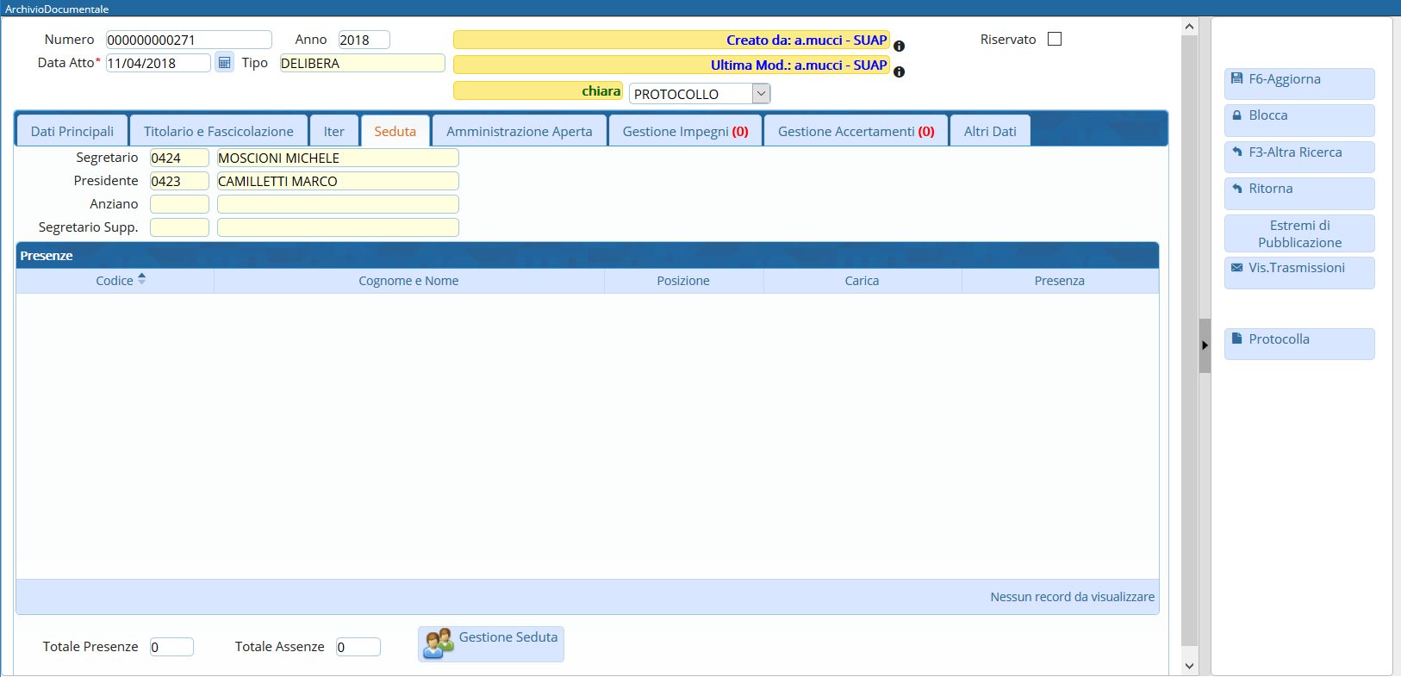
Cliccando il tasto in basso Gestione Seduta, si apre la finestra di gestione.
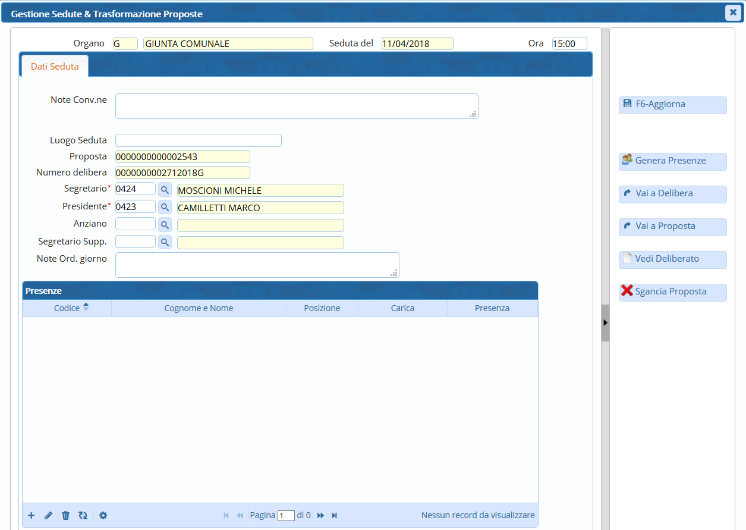
In alto sono riportate le informazioni relative al tipo di organo deliberante e alla data. I loro campi sono in giallo, perché immodificabili.
È possibile invece impostare a mano l'orario.
Possono essere inserite delle note e si può specificare il luogo della seduta, mentre numero della Proposta e numero della Delibera sono caricate automaticamente e immodificabili.
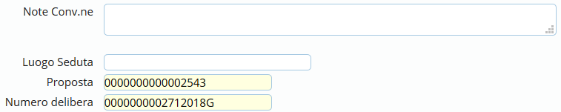
I campi Segretario e Presidente sono obbligatori (contrassegnati dall'asterisco rosso) e modificabili solo sfruttando la lentina che aprirà l'archivio degli Amministratori oppure inserendo direttamente il codice associato al nominativo, se lo si conosce.
I campi Anziano e Segretario Supp. sono facoltativi e compilabili da lentina o da codice come i due campi precedenti.
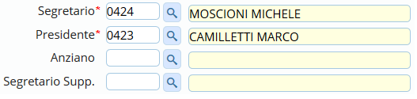
Dal bottone sulla destra Genera Presenze, saranno caricati tutti i nominativi con i relativi ruoli. Per ognuno, potrà essere indicato se erano presenti o assenti, sfruttando il menù a tendina nella colonna Presenza.
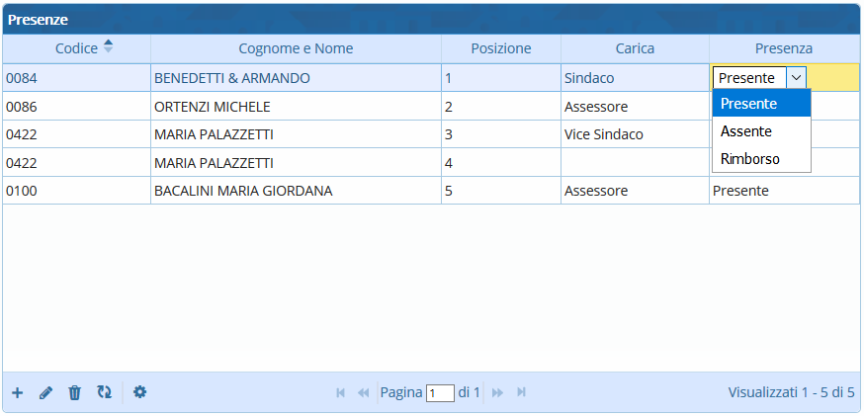
Possono essere cancellati dei nominativi selezionando la riga corrispondente e cliccando il cestino.


